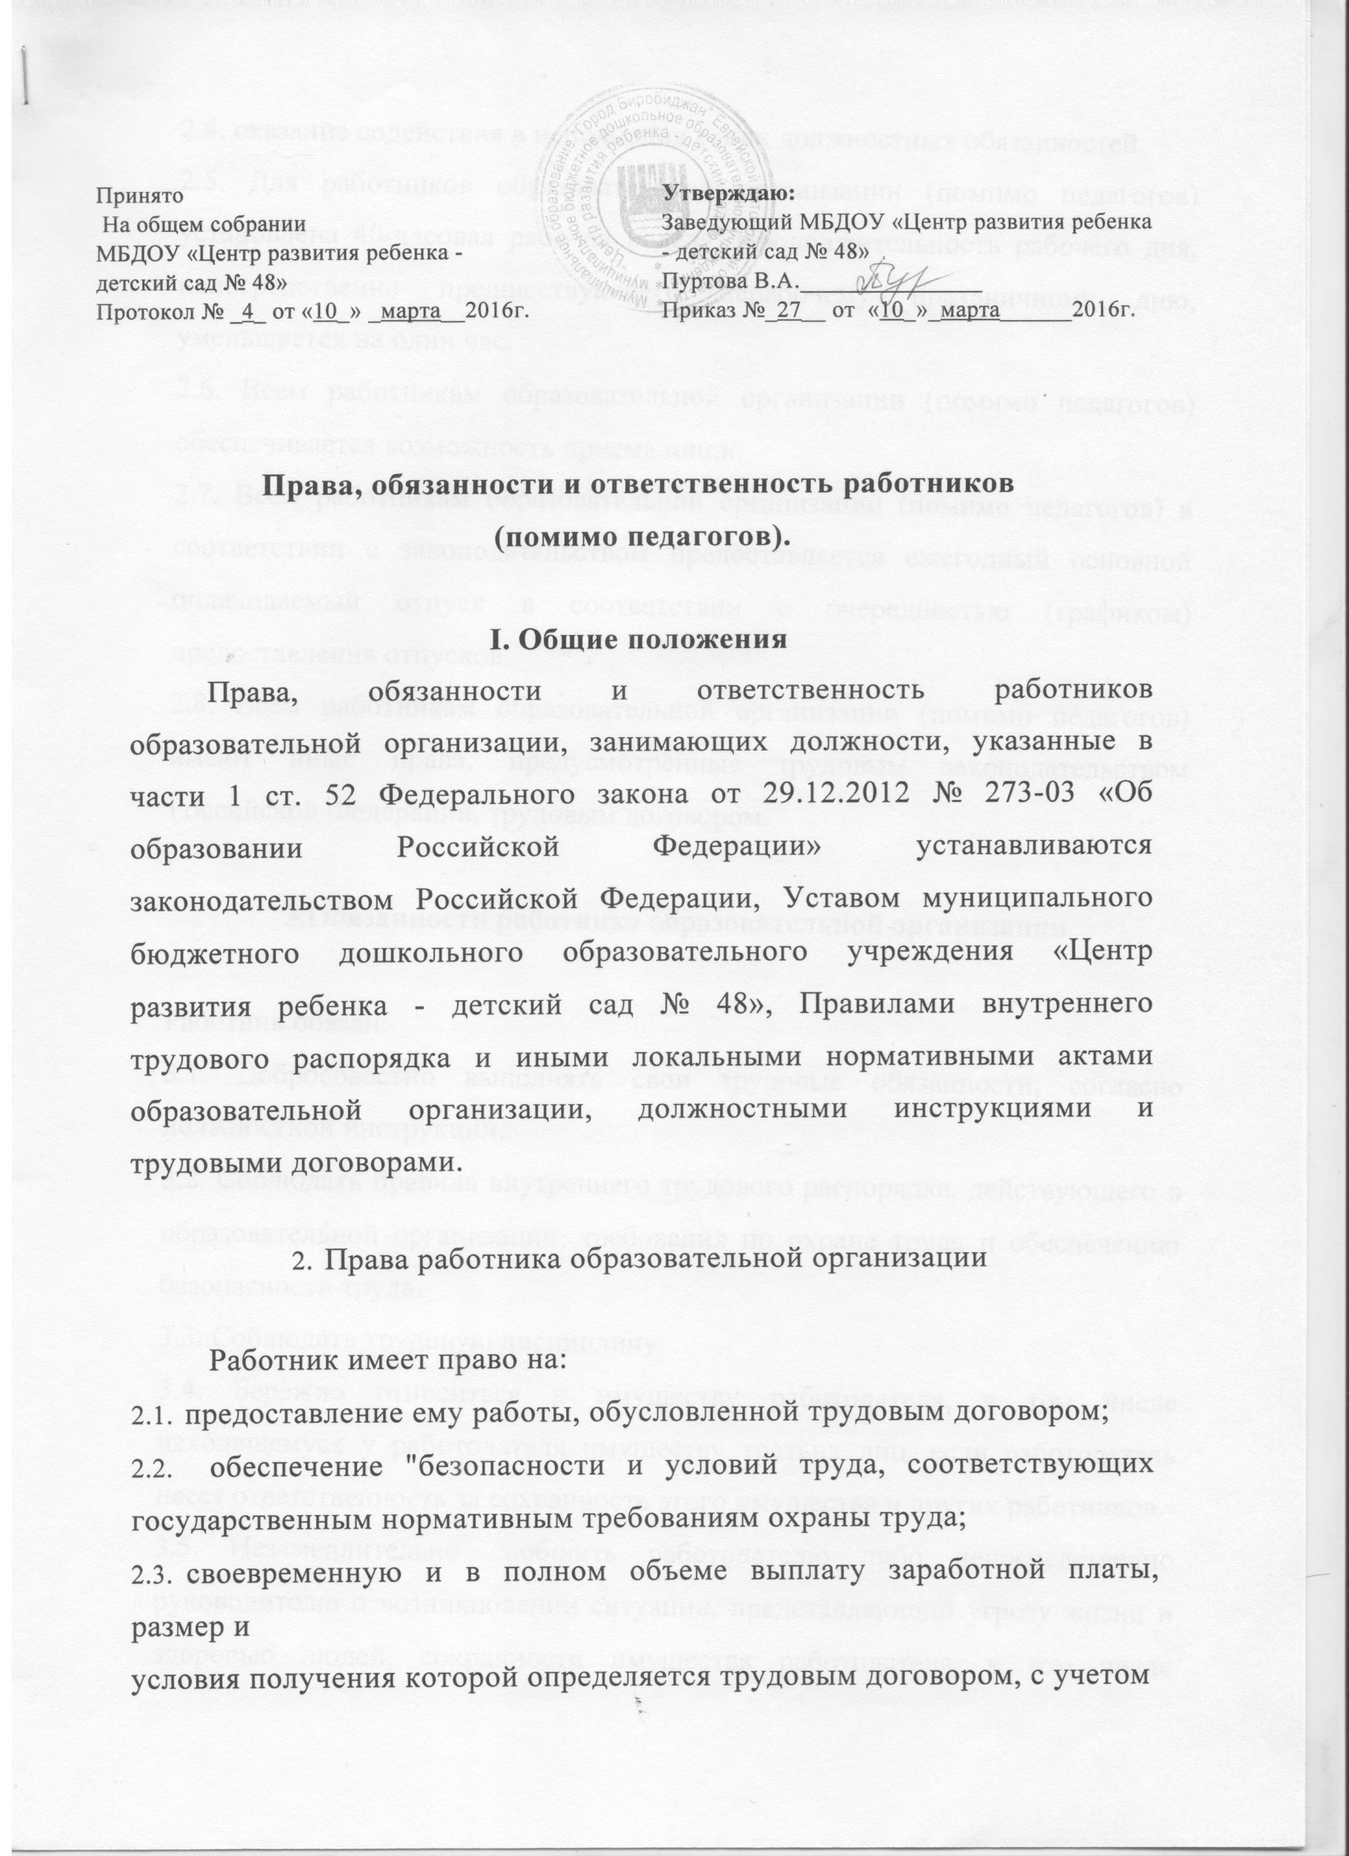
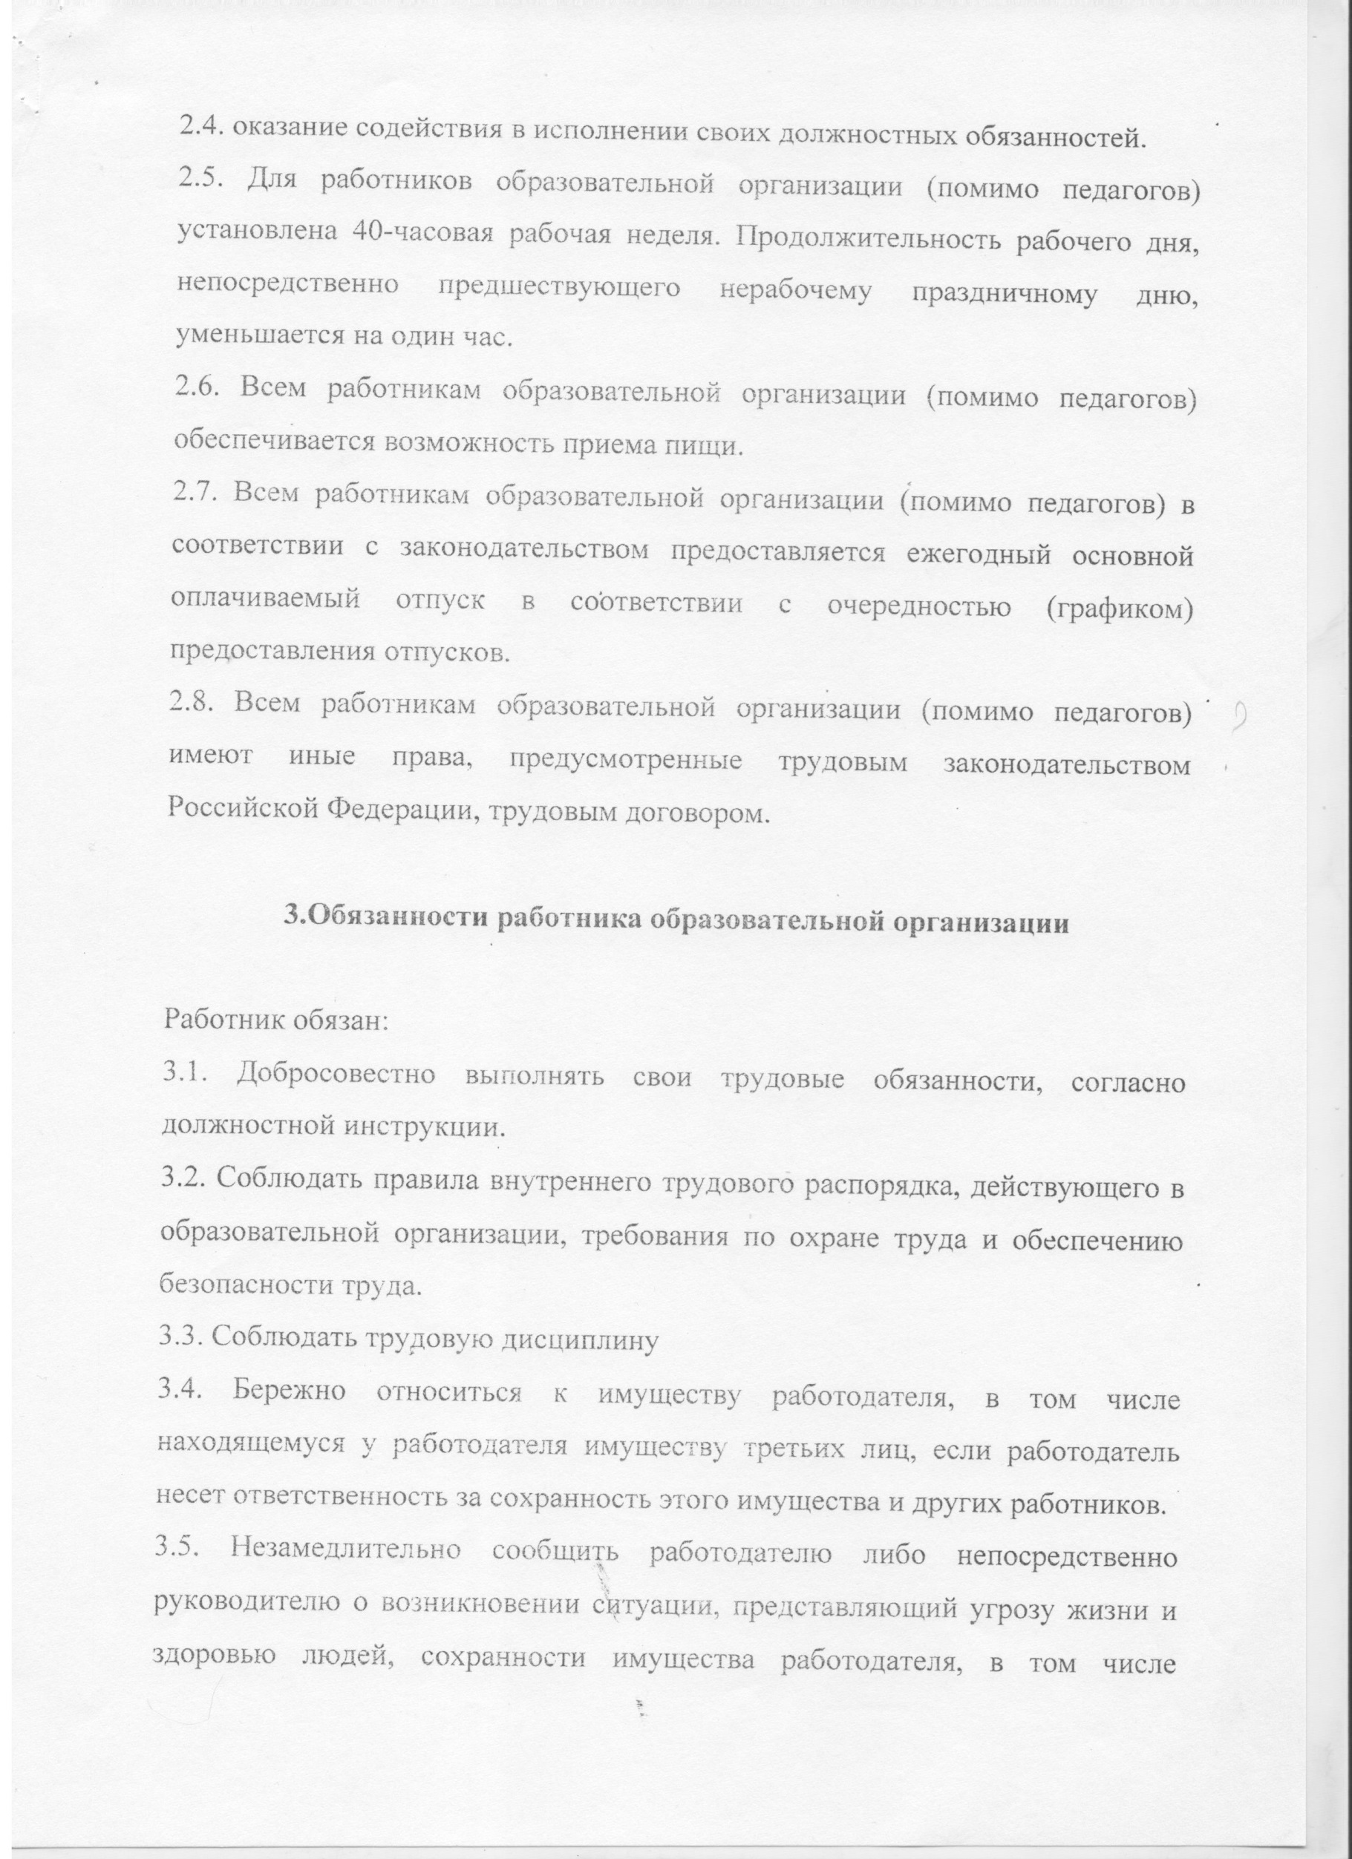

находящемуся у работодателя имуществу третьих лиц, если работодатель несет ответственность за сохранность этого имущества, имуществу других работников.
- Соблюдать противопожарный режим, не допускать действий, приводящих к пожару или чрезвычайной ситуации; знать свои обязанности при возникновении пожара или чрезвычайной ситуации.
- Проходить обязательные предварительные (при поступлении на работу) и периодические (в течение трудовой деятельности) медицинские осмотры (обследования).
4. Ответственность работника образовательной организации
4.1. За неисполнение или ненадлежащее исполнение Устава муниципального бюджетного дошкольного образовательного учреждения «Центр развития ребенка - детский сад № 48», Правил внутреннего распорядка, должностных обязанностей, распоряжений руководителя образовательной организации работник несет дисциплинарную ответственность в порядке, определенным трудовым законодательством.
- За нарушение правил пожарной безопасности, охраны труда, санитарно- гигиенических правил организации воспитательно-образовательного процесса работник привлекается к административной ответственности в порядке и случаях, предусмотренных административным законодательством.
- За виновное причинение образовательной организации или участникам воспитательно-образовательного процесса ущерба в связи с исполнением (неисполнением) своих должностных обязанностей, работник образовательной организации несет материальную ответственность в порядке и пределах, установленных трудовым и (или) законодательством.

